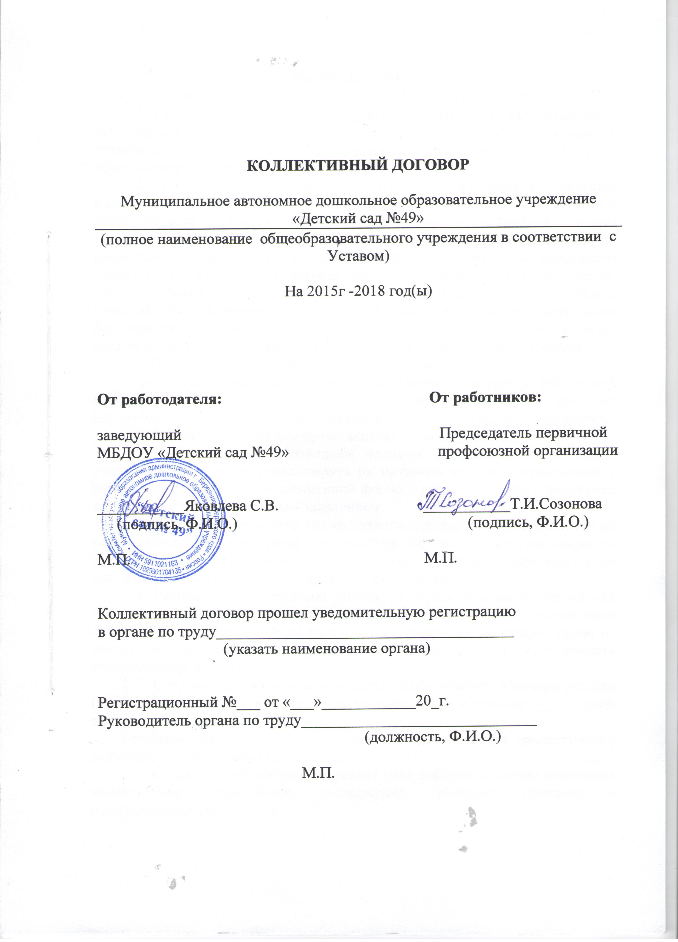
Общие положения

1.1. Настоящий коллективный договор заключен между работодателем и работниками и является правовым актом, регулирующим социально-трудовые отношения в Муниципальном автономном дошкольном образовательном учреждении «Детский сад №49»
1.2. Коллективный договор заключен в соответствии с Трудовым кодексом РФ, законом РФ «Об образовании», иными законодательными и нормативными правовыми актами, Соглашениями всех уровней с целью определения взаимных обязательств работников и работодателя по защите социально-трудовых прав и профессиональных интересов работников общеобразовательного учреждения (далее учреждение) и установлению дополнительных социально-экономических, правовых и профессиональных гарантий, льгот и преимуществ для работников, а также по созданию более благоприятных условий труда по сравнению с установленными законами, иными нормативными правовыми актами и Соглашениями всех уровней.
1.3. Сторонами коллективного договора являются:
- работники учреждения, являющиеся членами профсоюза работников народного образования и науки РФ (далее—профсоюз), в лице их представителя — первичной профсоюзной организации (далее — профком);
- работодатель в лице его представителя — заведующего.
1.4. Работники, не являющиеся членами профсоюза, имеют право уполномочить профком представлять их интересы во взаимоотношениях с работодателем, для чего в письменной форме в недельный срок обращаются в профком с соответствующим заявлением.
1.5. Действие настоящего коллективного договора распространяется на всех работников учреждения, но профком не несет ответственности за нарушения прав работников не являющихся членами профсоюза и не уполномочивших профком представлять их интересы.
1.6. Работодатель и трудовой коллектив образовательного учреждения признают выборный орган первичной профсоюзной организации единственным представителем работников учреждения, имеющим право от имени коллектива вести переговоры с работодателем и подписать коллективный договор.
1.7. Стороны договорились, что текст коллективного договора должен быть доведен работодателем до сведения работников в течение ___7_ дней после его подписания.
Профком обязуется разъяснять работникам положения коллективного договора, содействовать его реализации.
1.8. Коллективный договор сохраняет свое действие в случае изменения наименования учреждения, расторжения трудового договора с руководителем учреждения.

1.9. При реорганизации (слиянии, присоединении, разделении, выделении, преобразовании) учреждения коллективный договор сохраняет свое действие в течение всего срока реорганизации.
1.10. При смене формы собственности учреждения коллективный договор сохраняет свое действие в течение трех месяцев со дня перехода прав собственности.
1.11. При реорганизации или смене формы собственности учреждения любая из сторон имеет право направить другой стороне предложения о заключении нового коллективного договора или продления действия прежнего на срок до трех лет.
1.12. При ликвидации учреждения коллективный договор сохраняет свое действие в течение всего срока проведения ликвидации.
1.13. В течение срока действия коллективного договора стороны вправе вносить в него дополнения и изменения на основе взаимной договоренности в порядке, установленном ТК РФ.
1.14. В течение срока действия коллективного договора ни одна из сторон не вправе прекратить в одностороннем порядке выполнение принятых на себя обязательств.
1.15. Пересмотр обязательств настоящего договора не может приводить к снижению уровня социально-экономического положения работников учреждения.
1.16. Все спорные вопросы по толкованию и реализации положений коллективного договора решаются сторонами.
1.17. Настоящий договор вступает в силу с момента его подписания сторонами и действует до принятия нового.
1.18. Перечень локальных нормативных актов, содержащих нормы трудового права, которые работодатель принимает с учетом мнения профкома:
1) Правила внутреннего трудового распорядка;
2) соглашение по охране труда;
3) перечень профессий и должностей работников, имеющих право на обеспечение специальной одеждой, обувью и другими средствами индивидуальной защиты, а также моющими и обезвреживающими средствами;
4) перечень должностей работников с ненормированным рабочим днем для предоставления им ежегодного дополнительного оплачиваемого отпуска;
5) положение о фонде стимулирующих доплат и надбавок;
6) другие локальные акты.
1.19. Стороны определяют следующие формы управления учреждением непосредственно работниками и через профком:
— учет мнения профкома;
— консультации с работодателем по вопросам принятия локальных нормативных актов;
— получение от работодателя информации по вопросам, непосредственно затрагивающим интересы работников, а также по вопросам, предусмотренным ч. 2 ст. 53 ТК РФ и по иным вопросам, предусмотренным в настоящем коллективном договоре;
— обсуждение с работодателем вопросов о работе учреждения, внесении предложений по ее совершенствованию;
— участие в разработке и принятии коллективного договора;
— другие формы.
1.20. Положения коллективного договора учитываются при разработке приказов и других нормативных актов локального характера, а также мероприятий по вопросам установления условий и оплаты труда, режима труда и отдыха, охраны труда, развития социальной сферы.
1.21. Ежегодно в декабре месяце стороны информируют работников на общем собрании о ходе выполнения коллективного договора.
1.22. Неотъемлемой частью коллективного договора являются Приложения к нему, указанные в тексте.

II. Трудовой договор
2.1. Содержание трудового договора, порядок его заключения, изменения и расторжения определяются в соответствии с ТК РФ, другими законодательными и нормативными правовыми актами, Уставом учреждения и не могут ухудшать положение работников по сравнению с действующим трудовым законодательством, а также отраслевым территориальным соглашением и настоящим коллективным договором.
2.2. Трудовой договор заключается с работником в письменной форме в двух экземплярах, каждый из которых подписывается работодателем и работником.
Трудовой договор является основанием для издания приказа о приеме на работу.
2.3. Трудовой договор с работником, как правило, заключается на неопределенный срок.
Срочный трудовой договор может заключаться по инициативе работодателя либо работника в случаях, предусмотренных ст. 59 ТК РФ либо иными федеральными законами.
2.4. В трудовом договоре оговариваются обязательные условия трудового договора, предусмотренные ст. 57 ТК РФ, режим и продолжительность рабочего времени, льготы и компенсации.
Условия трудового договора могут быть изменены только по соглашению сторон и в письменной форме (ст. 72 ТК РФ).
2.5. О введении изменений определенных сторонами условий трудового договора работник должен быть уведомлен работодателем в письменной форме не позднее, чем за 2 месяца (ст. 74, 162 ТК РФ).
Если работник не согласен с продолжением работы в новых условиях, то работодатель обязан в письменной форме предложить ему иную имеющуюся в учреждении работу (как вакантную должность или работу, соответствующую квалификации работника так и вакантную нижестоящую должность или нижеоплачиваемую работу), которую работник может выполнять с учетом его состояния здоровья.
2.6. Работодатель обязан при приеме на работу (до подписания трудового договора с работником) ознакомить его под роспись с настоящим коллективным договором, Уставом учреждения, правилами внутреннего трудового распорядка и иными локальными нормативными актами, действующими в учреждении.
2.7. Прекращение трудового договора с работником может производиться только по основаниям, предусмотренным ТК РФ и иными федеральными законами (ст. 77 ТК РФ).
2.8. Расторжение трудового договора в соответствии п.п.2,3 и 5 ст. 81 ТК РФ с работником – членом профсоюза по инициативе работодателя может быть произведено только с предварительного согласия выборного органа первичной профсоюзной организации.

III. Профессиональная подготовка, переподготовка и повышение квалификации работников
3. Стороны пришли к соглашению в том, что:
3.1. Работодатель определяет необходимость профессиональной подготовки и переподготовки кадров для нужд учреждения.
3.2. Работодатель с учетом мнения профкома определяет формы профессиональной подготовки, переподготовки и повышения квалификации работников, перечень необходимых профессий и специальностей на каждый календарный год с учетом перспектив развития учреждения.
3.3. Работодатель обязуется:
3.3.1. Организовывать профессиональную подготовку, переподготовку и повышение квалификации работников (в разрезе специальности).
3.3.2. Повышать квалификацию педагогических работников не реже чем один раз в три года.
3.3.3. В случае направления работника для повышения квалификации сохранять за ним место работы (должность), среднюю заработную плату по основному месту работы и, если работник направляется для повышения квалификации в другую местность, оплатить ему командировочные расходы (суточные, проезд к месту обучения и обратно, проживание) в порядке и размерах, предусмотренных для лиц, направляемых в служебные командировки (ст. 187 ТК РФ).
3.3.4. Предоставлять гарантии и компенсации работникам, совмещающим работу с успешным обучением в учреждениях высшего, среднего и начального профессионального образования при получении ими образования соответствующего уровня впервые в порядке, предусмотренном ст. 173—176 ТК РФ.
3.3.5. Участвовать в проведении аттестации педагогических работников в соответствии с Положением о порядке аттестации педагогических работников государственных и муниципальных образовательных учреждений и по ее результатам устанавливать работникам соответствующие полученным квалификационным категориям персональные выплаты со дня вынесения решения аттестационной комиссией.

IV. Высвобождение работников и содействие их трудоустройству
4. Работодатель обязуется:
4.1. Уведомлять профком в письменной форме о сокращении численности или штата работников не позднее, чем за три месяца до его начала (ст. 82 ТК РФ).
Уведомление должно содержать проекты приказов о сокращении численности или штатов, список сокращаемых должностей и работников, перечень вакансий, предполагаемые варианты трудоустройства.
В случае массового высвобождения работников уведомление должно содержать социально-экономическое обоснование.
4.2. Увольнение членов профсоюза по инициативе работодателя в связи с сокращением численности или штата (п. 2 ст. 81 ТК РФ), п.3, п.5, ст. 81 ТК РФ производить с учетом мнения профкома (ст. 82 ТК РФ).
4.5. Стороны договорились, что:
4.5.1. Преимущественное право на оставление на работе при сокращении численности или штата при равной производительности труда и квалификации помимо лиц, указанных в ст. 179 ТК РФ, имеют также: лица предпенсионного возраста (за два года до пенсии), проработавшие в учреждении свыше 10 лет; одинокие матери, воспитывающие детей до 16 лет; родители, воспитывающие детей-инвалидов до 18 лет; награжденные государственными наградами в связи с педагогической деятельностью; неосвобожденные председатели первичных и территориальных профсоюзных организаций; молодые специалисты, имеющие трудовой стаж менее одного года.

V. Рабочее время и время отдыха
5. Стороны пришли к соглашению о том, что:
5.1. Рабочее время работников определяется Правилами внутреннего трудового распорядка учреждения (ст. 91 ТК РФ) (приложение №1).
5.2. Для педагогических работников учреждения устанавливается сокращенная продолжительность рабочего времени — не более 36 часов в неделю за ставку заработной платы (ст. 333 ТК РФ).
5.3. Работа в выходные и нерабочие праздничные дни запрещена. Привлечение работников учреждения к работе в выходные и нерабочие праздничные дни допускается только в случае, необходимости выполнения заранее непредвиденных работ, от срочного выполнения которых зависит в дальнейшем нормальная работа организации в целом или её подразделений.
Привлечение работников в выходные и нерабочие праздничные дни без их согласия допускается в случаях, предусмотренных ст.113 ТК РФ.
В других случаях привлечение к работе в выходные дни и праздничные нерабочие дни с письменного согласия работника и с учетом мнения выборного органа первичной профсоюзной организации.
5.4. Очередность предоставления оплачиваемых отпусков определяется ежегодно в соответствии с графиком отпусков, утверждаемым работодателем с учетом мнения профкома не позднее, чем за две недели до наступления календарного года.
О времени начала отпуска работник должен быть извещен не позднее, чем за две недели до его начала. Продление, перенесение, разделение и отзыв из него производится с согласия работника в случаях, предусмотренных ст. 124-125 ТК РФ.
5.5. Работодатель обязуется:
5.5.1. Предоставлять работникам дополнительный оплачиваемый отпуск (при финансовой возможности работодателя) (ч.2 ст.116 ТК РФ) в следующих случаях:
- с ненормированным рабочим днем в соответствии со ст. 119 ТК РФ не более 14 календарных дней – заместителю заведующего по АХР, завхозу.
- председателю первичной профсоюзной организации 2 календарных дня и членам профкома 1 календарный день.
- на похороны близких родственников 3 календарных дня;
- при рождении ребенка в семье 1 календарный день;
- для сопровождения детей младшего школьного возраста в школу 1 календарный день;
- в связи с переездом на новое место жительства 1 календарный день;
- для проводов детей в армию 1 календарный день
- в случае регистрации брака работника календарный день (детей работника – 1 календарный день);

VI. Оплата и нормирование труда
6. Стороны исходят из того, что:
6.1. Оплата труда работников учреждения осуществляется в соответствии с трудовым законодательством, иными нормативными правовыми актами Российской Федерации.
6.2. Фонд оплаты труда работников школы формируется за счет средств краевого бюджета, внебюджетных фондов и средств, поступающих от реализации платных услуг.
6.3. Месячная заработная плата работника, полностью отработавшего за этот период норму рабочего времени и выполнившего нормы труда, не может быть ниже минимального размера оплаты труда, установленного законодательством РФ, без учета компенсационных и стимулирующих выплат.
6.4. Работодатель регулярно информирует каждого работника о размере его заработной платы и величине иных выплат, установленных согласно Положения об оплате труда работников учреждения.
6.5.Выплата заработной платы работникам производится 15числа следующего месяца, соответственно авансирование осуществляется 30 числа текущего месяца.

VII Гарантии и компенсации
7. Стороны договорились, что работодатель:
7.1. В соответствии с законом РФ от 01.04.96г. № 27-ФЗ «Об индивидуальном (персонифицированном) учете в системе государственного пенсионного страхования»
- своевременно перечисляет страховые взносы в Пенсионный фонд РФ в размере, определенном законодательством;
- в установленный срок предоставляет органам Пенсионного фонда достоверные сведения о застрахованных лицах;
7.2. Работодатель возмещает расходы, связанные со служебными командировками работникам детского сада

IX. Охрана труда и здоровья
9. Работодатель обязуется:
9.1. Обеспечить право работников учреждения на здоровые и безопасные условия труда, внедрение современных средств безопасности труда, предупреждающих производственный травматизм и возникновение профессиональных заболеваний работников (ст. 219 ТК РФ).
9.2. Проводить со всеми поступающими, а также переведенными на другую работу работниками учреждения обучение и инструктаж по охране труда, сохранности жизни и здоровья детей.
9.3. Проводить своевременное расследование несчастных случаев на производстве в соответствии с действующим законодательством и вести их учет (ст.ТК РФ 227-230).
9.4. Разработать и утвердить инструкции по охране труда на каждое рабочее место с учетом мнения Профкома. (ст. 212 ТК РФ).
9.5. Обеспечивать соблюдение работниками требований, правил и инструкций по охране труда.
9.6. Создать в учреждении комиссию по охране труда, в состав которой на паритетной основе должны входить члены профкома(ст. ТК РФ 218).
9.7. Осуществлять совместно с профкомом контроль за состоянием условий и охраны труда, выполнением соглашения по охране труда.
9.8.Обеспечить прохождение бесплатных обязательных предварительных и периодических медицинских осмотров (обследований) работников.
9.9. Один раз в полгода информировать коллектив учреждения о расходовании средств социального страхования на оплату пособий, больничных листов.
9.10. Профком обязуется:
- организовывать физкультурно-оздоровительные мероприятия для членов профсоюза и других работников учреждения;
- проводить работу по оздоровлению детей работников учреждения.
9.11. С целью улучшения работы по пожарной безопасности:
9.11.1. Администрация обеспечивает в полном объеме реализацию мероприятий по пожарной безопасности образовательного учреждения в соответствии с требованиями законодательства.
- Организует безусловное выполнение предписаний территориальных органов Государственного пожарного надзора, МЧС России.
- Разрабатывает схемы и инструкции по эвакуации людей, оборудования и материальных ценностей на случай пожара.
- Доводит схемы и инструкции по эвакуации до воспитателей и сотрудников образовательного учреждения.
- Организует и проводит тренировки по эвакуации людей не реже одного раза в полугодие.
- Организует и проводит в образовательном учреждении изучение «Правил пожарной безопасности при эксплуатации зданий и сооружений образовательных учреждений».
-Организует наглядную агитацию и пропаганду, направленную на обеспечение пожарной безопасности, разрабатывает и реализует планы проведения профилактической работы по пожарной безопасности в детских коллективах.
- Осуществляет систематические осмотры территории по обеспечению на ней пожаробезопасной обстановки (недопущение захламленности, разведения костров, складирования строительных материалов во дворах, на участках, прилегающих к зданиям учебного заведения).
- Готовит ежегодную информацию о состоянии пожарной безопасности в учреждении (количество пожаров и загораний, причины их возникновения, величины материального ущерба, принятые меры).
9.11.2. Профсоюз:
- Организует проведение мероприятий по контролю за выполнением требований пожарной безопасности в образовательном учреждении, при этом обращает особое внимание на наличие и исправность автоматических средств обнаружения и оповещения о пожаре, первичных средств пожаротушения, состояния путей эвакуации людей.
- Принимает участие в работе комиссии по проверке на практическую готовность сотрудников и воспитанников к действиям при возникновении пожара.
- Организует и осуществляет проверки состояния средств пожаротушения: наличие, исправность и укомплектованность первичных средств пожаротушения, исправность противопожарных гидрантов; исправность автоматических средств пожаротушения с периодической проверкой их рабочего состояния, оформляемого актом.
-.Контролирует графики профилактической проверки по обеспечению пожарной безопасности в энергосистемах, на электрооборудовании, электроустановках, в компьютерных классах.
-.Организует и осуществляет проверки наличия и порядка ведения документации, направленной на обеспечение пожарной безопасности.
9.11.З. Стороны договорились:
- По результатам проверки совместно корректировать и отрабатывать планы эвакуации на случай возникновения пожаров.
- Содействовать выполнению представлений по устранению выявленных в ходе проверок нарушений требований пожарной безопасности.

X. Гарантии профсоюзной деятельности
10. Стороны договорились о том, что:
10.1. Работодатель обязан предоставить профкому безвозмездно помещение для проведения собраний, заседаний, хранения документации, проведения оздоровительной, культурно-массовой работы, возможность размещения информации в доступном для всех работников месте, право пользоваться средствами связи, оргтехникой, транспортом (ст. 377 ТК РФ).
10.2. Работодатель обеспечивает ежемесячное бесплатное перечисление на счет профсоюзной организации членских профсоюзных взносов из заработной платы работников, являющихся членами профсоюза, при наличии их письменных заявлений.
В случае если работник, не являющийся членом профсоюза, уполномочил профком представлять его интересы во взаимоотношениях с работодателем, то на основании его письменного заявления работодатель ежемесячно перечисляет на счет первичной профсоюзной организации денежные средства из заработной платы работника в размере, установленном первичной профсоюзной организацией.
Указанные денежные средства перечисляются на счет первичной профсоюзной организации в день выплаты заработной платы. Задержка перечисления средств не допускается.
10.3. Работодатель предоставляет профкому необходимую информацию по вопросам труда и социально-экономического развития учреждения.
10.4. Члены профкома включаются в состав комиссий учреждения по тарификации, аттестации педагогических работников, аттестации рабочих мест, охране труда, социальному страхованию и других.
10.5. Работодатель бесплатно предоставляет страницу на внутреннем информационном сайте учреждения для размещения информации профкома.

ХI. Обязательства профкома
11. Профком обязуется:
11.1. Представлять и защищать права и интересы членов профсоюза по социально-трудовым вопросам в соответствии с ТК РФ и Федеральным законом «О профессиональных союзах, их правах и гарантиях деятельности».
11.2. Осуществлять контроль за соблюдением работодателем и его представителями трудового законодательства и иных нормативных правовых актов, содержащих нормы трудового права.
11.3. Совместно с работодателем и работниками разрабатывать меры по защите персональных данных работников (ст. 86 ТК РФ).
11.4. Представлять и защищать трудовые права членов профсоюза в комиссии по трудовым спорам и суде.
11.5. Осуществлять совместно с комиссией по социальному страхованию контроль за своевременным назначением и выплатой работникам пособий по обязательному социальному страхованию.
11.6. Совместно с комиссией по социальному страхованию вести учет нуждающихся в санаторно-курортном лечении.
11.7. Осуществлять общественный контроль за своевременным и полным перечислением страховых платежей в фонд обязательного медицинского страхования.
11.8. Участвовать в работе комиссий учреждения по тарификации, аттестации педагогических работников, аттестации рабочих мест, охране труда и других.
11.9. Осуществлять культурно-массовую и физкультурно-оздоровительную работу в учреждении.

ХII. Контроль за выполнением коллективного договора.
Ответственность сторон
12. Стороны договорились, что:
12.1. Работодатель направляет коллективный договор в течение 7 дней со дня его подписания на уведомительную регистрацию в соответствующий орган по труду.
12.2. Совместно разрабатывают план мероприятий по выполнению настоящего коллективного договора и ежегодно отчитываются об их реализации на профсоюзном собрании.
12.3. Соблюдают установленный законодательством порядок разрешения индивидуальных и коллективных трудовых споров, используют все возможности для устранения причин, которые могут повлечь возникновение конфликтов, с целью предупреждения использования работниками крайней меры их разрешения - забастовки.
12.4. В случае нарушения или невыполнения обязательств коллективного договора виновная сторона или виновные лица несут ответственность в порядке, предусмотренном законодательством.
12.5. Настоящий коллективный договор действует в течение трех лет со дня подписания.
12.6. Переговоры по заключению нового коллективного договора будут начаты за 3 месяца до окончания срока действия данного договора.

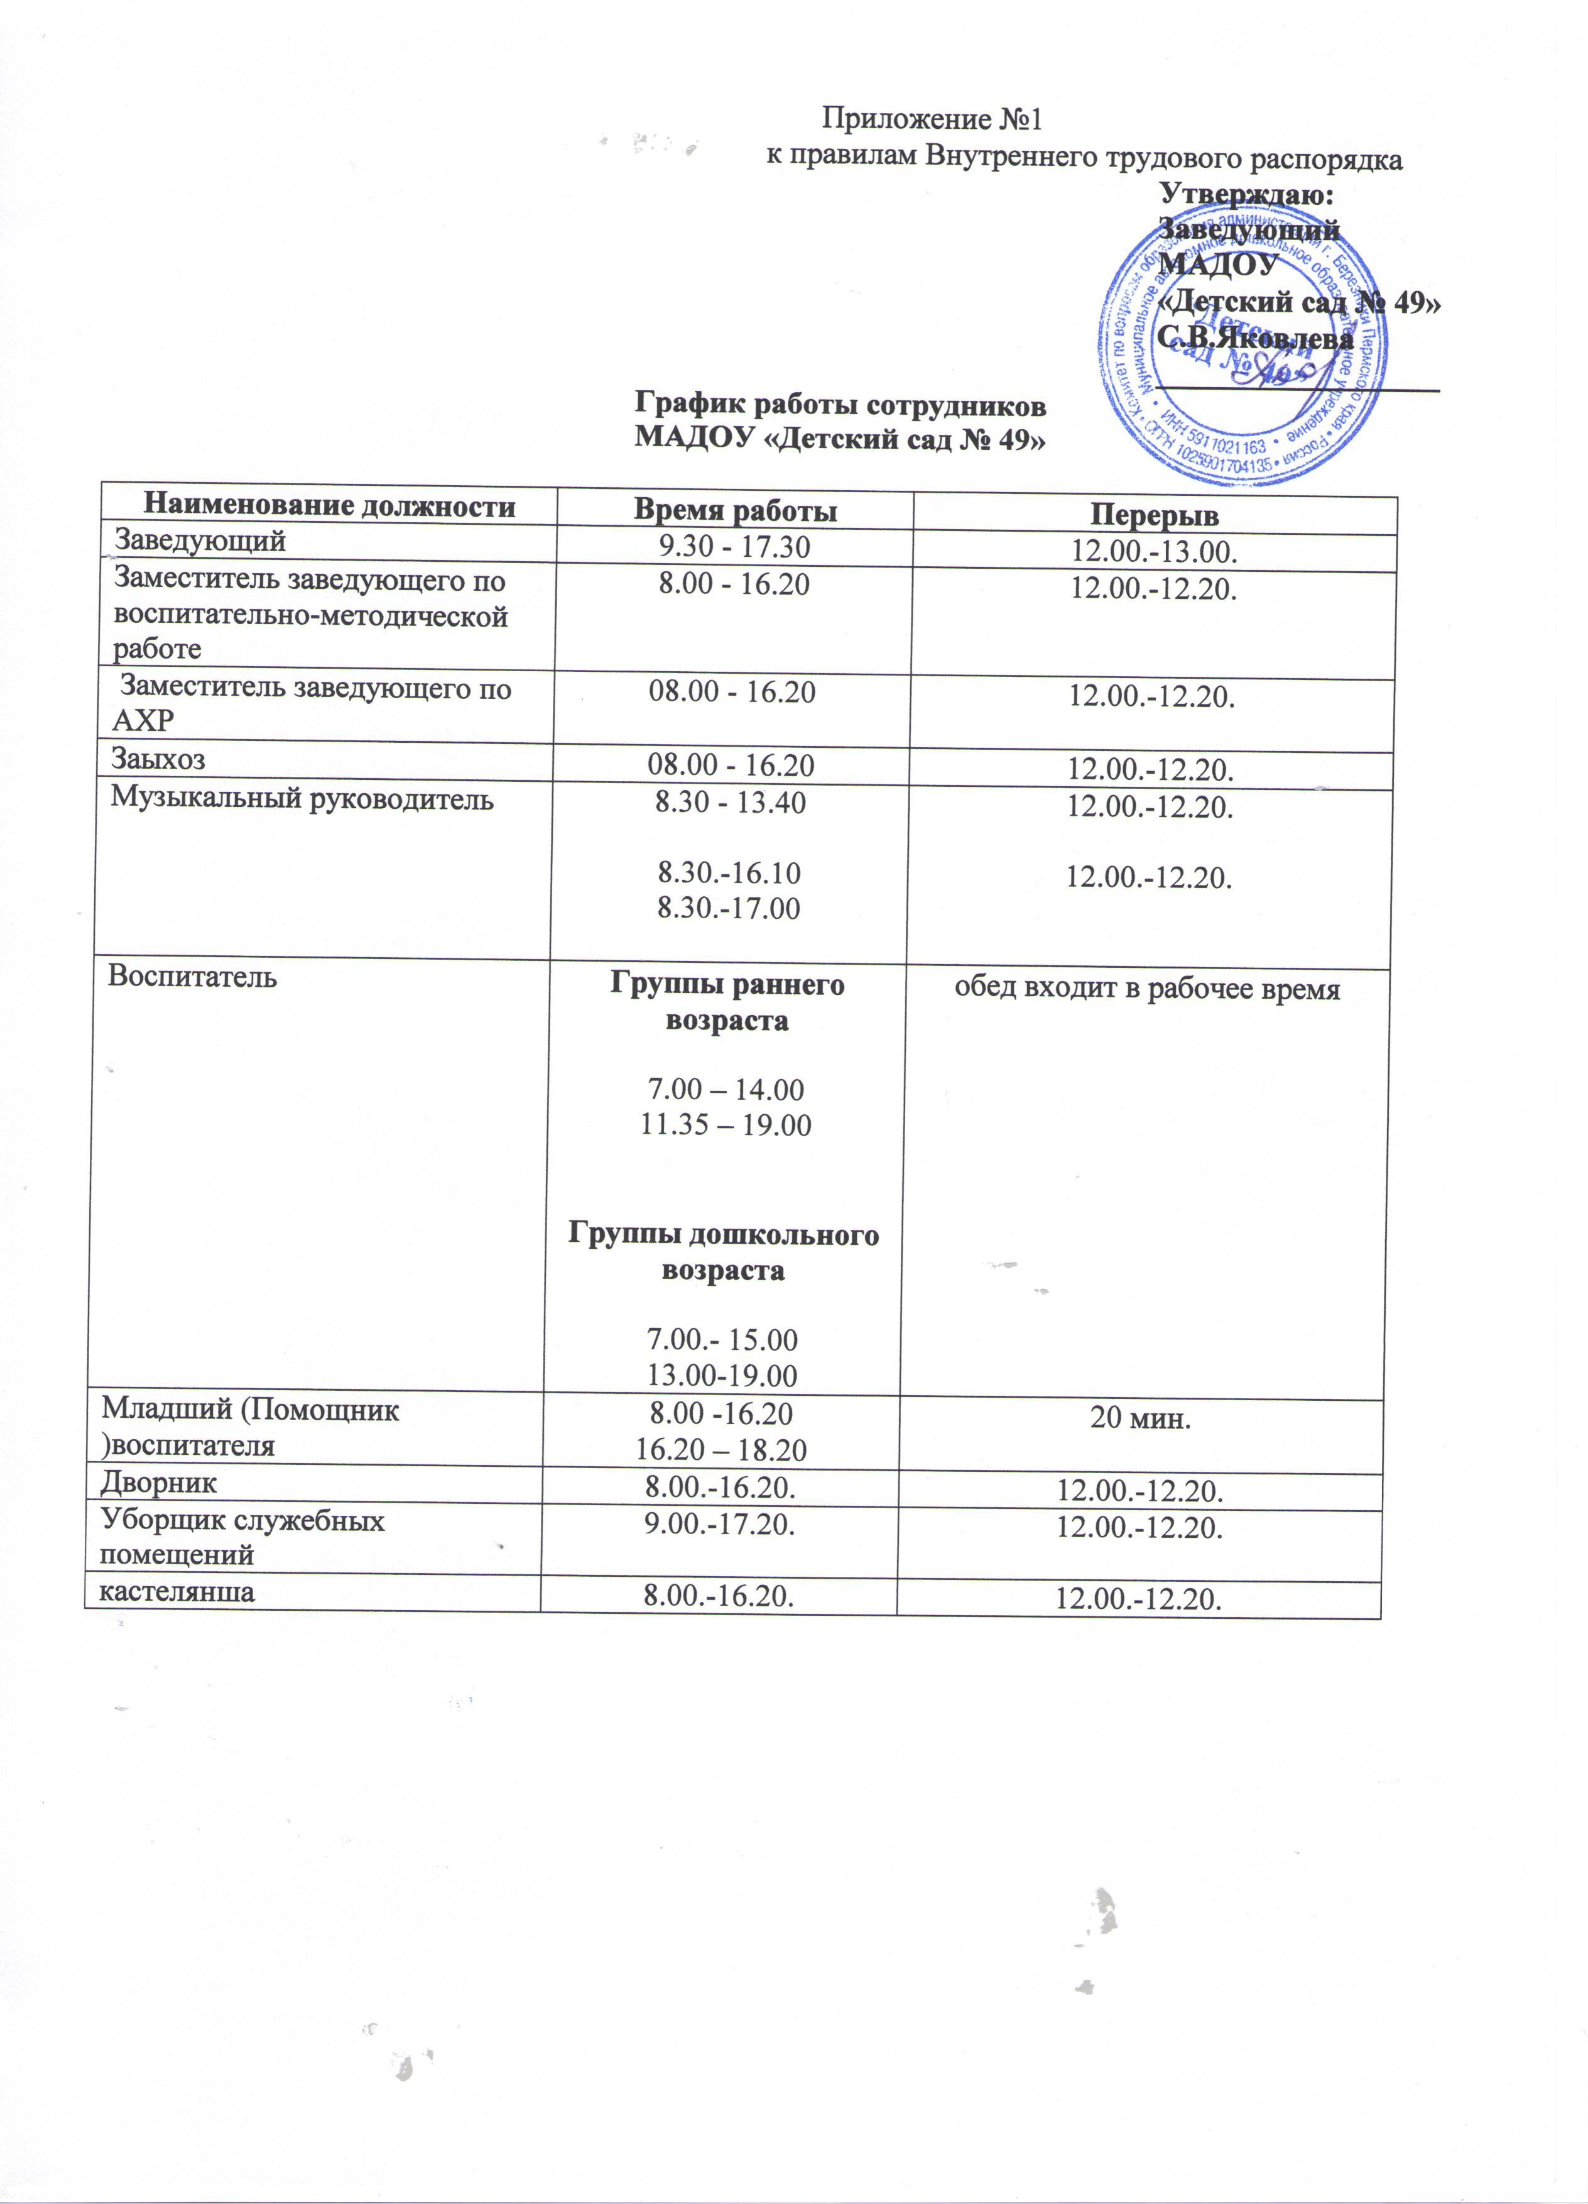

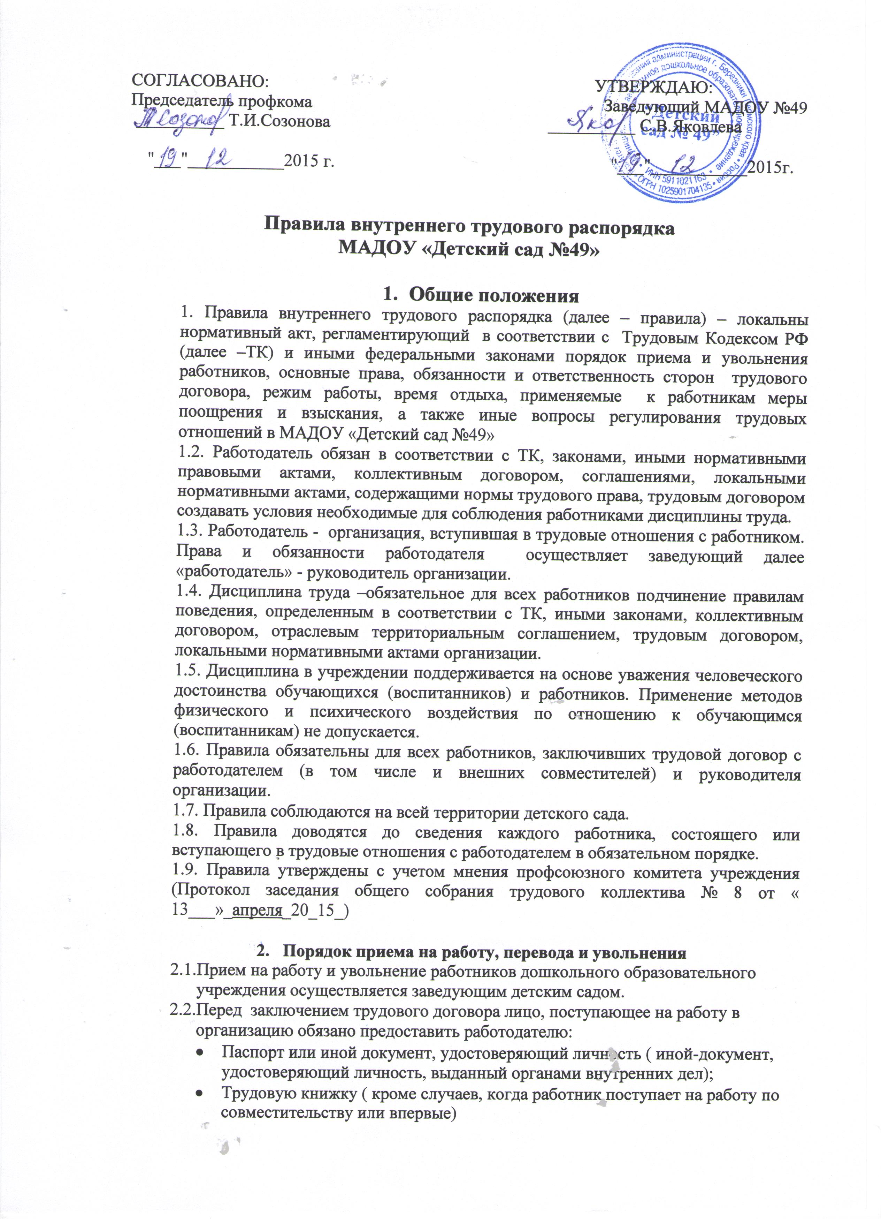

- страховое свидетельство государственного пенсионного страхования;
- военный билет (временное удостоверение), удостоверение граждан, подлежащих призыву на военную службу;
- документ об образовании (при поступлении на работу на педагогические должности);
- медицинское заключение по результатам предварительного медицинского освидетельствования;
- копию ИНН;
- справку об отсутствии судимости.
2.3. Запрещается требовать от лиц при приёме на работу документы, представление
которых не предусмотрено законодательством.
2.4. Прием на работу оформляется приказом работодателя, изданным на основании заключенного трудового договора, составленного в письменной форме в двух экземплярах, каждый из которых подписывается работодателем и работником.
Приказ объявляется работнику под расписку в 3-дневный срок со дня подписания трудового договора.
Фактическое допущение работника к работе считается заключением трудового договора независимо от того, был ли он оформлен надлежащим образом.
2.5. Перед допуском к работе вновь поступившего работника заведующий обязан:
- ознакомить работника с условиями труда, его должностной инструкцией, условиями оплаты труда, разъяснить его права и обязанности;
- ознакомить работника с настоящими Правилами, проинструктировать его по правилам техники безопасности, производственной санитарии, противопожарной безопасности и организации охраны жизни и здоровья детей с оформлением инструктажа в журнале установленного образца
2.6. На всех работников, проработавших свыше 5 дней, работодатель обязан вести трудовые книжки, если работа в этой организации для него является основной.
2.7. На каждого работника образовательного учреждения ведётся личное дело, которое состоит из личного листка по учёту кадров, копии документа об образовании, материалов по результатам аттестации. После увольнения работника его личное дело хранится в образовательном учреждении бессрочно.
2.8. Изменение существенных условий трудового договора по инициативе работодателя допускается в связи с изменениями организационных или технологических условий труда (изменение числа групп или количества обучающихся (воспитанников), изменение количества часов работы по учебному плану, проведение эксперимента, изменение сменности работы учреждения, а также изменение образовательных программ и т.д.) при продолжении работником работы без изменения его трудовой функции (работы по определенной специальности, квалификации или должности).
О введении изменений существенных условий трудового договора работник должен быть уведомлен работодателем в письменной форме не позднее, чем за 2 месяца.
Если работник не согласен с продолжением работы в новых условиях, то работодатель обязан в письменной форме предложить ему иную, имеющуюся в учреждении работу, соответствующую его квалификации и состоянию здоровья, а при отсутствии такой работы – вакантную нижестоящую должность или нижеоплачиваемую работу, которую работник может выполнять с учетом его квалификации и состояния здоровья.
2.9. Работодатель имеет право переводить работника на срок до 1 месяца в течение календарного года на работу, не обусловленную трудовым договором.
Такой перевод допускается:
- для предотвращения катастрофы, производственной аварии или устранения последствий катастрофы, аварии или стихийного бедствия;
- для предотвращения несчастных случаев;
- для предотвращения простоя – временной приостановки работы по причинам экономического, технологического, технического или организационного характера;
- для предотвращения уничтожения или порчи имущества;
- для замещения отсутствующего работника.
2.10. Прекращение трудового договора по инициативе работодателя производится только по основаниям, предусмотренным Трудовым Кодексом РФ.
2.11. Работник имеет право расторгнуть трудовой договор, предупредив об этом работодателя в письменной форме за две недели.
2.12. До истечения срока предупреждения об увольнении работник имеет право в любое время отозвать свое заявление. Увольнение не производится, за исключением случая, когда на освобождаемое место в письменной форме приглашен работник, которому в соответствии с ТК РФ не может быть отказано в заключении трудового договора (перевод).
Работодатель обязан расторгнуть трудовой договор в срок, указанный работником, в случаях, когда заявление об увольнении обусловлено невозможностью продолжения им работы (зачисление в образовательное учреждение, переезд на другое место жительства, выход на пенсию и т.п.), а также в случаях установленного нарушения работодателем норм трудового права.
По истечении срока предупреждения об увольнении работник имеет право прекратить работу.
2.13. Срочный трудовой договор расторгается с истечением срока его действия, о чем работник должен быть предупрежден в письменной форме не менее чем за три дня до увольнения.
2.14. Увольнение членов профсоюза по инициативе работодателя в связи:
- с сокращением численности или штата работников;
- несоответствием работника занимаемой должности или выполняемой работе вследствие недостаточной квалификации, подтвержденной результатами аттестации;
- с неоднократным неисполнением работником без уважительных причин трудовых обязанностей, если он имеет дисциплинарное взыскание,
производить с учетом мотивированного мнения профсоюзного комитета.
2.15. В последний день работы работодатель обязан выдать работнику трудовую книжку, иные документы, связанные с исполнением трудовых обязанностей, по письменному заявлению работника.

3. Основные обязанности работников
Работники, состоящие в трудовых отношениях с образовательным учреждением на основании заключенных трудовых договоров обязаны:

3.1. Неукоснительно подчиняться требованиям Устава образовательного учреждения, настоящих Правил.
3.2. Точно и в полной мере выполнять свои должностные обязанности, руководствоваться утвержденными должностными инструкциями, обусловленными тарифно-квалификационными характеристиками.
3.3. Исполнять приказы и распоряжения работодателя (его заместителя или иного лица, уполномоченного работодателем), изданные в пределах его компетенции и в установленной законом форме.
3.4. Соблюдать дисциплину труда – основу порядка в учреждении, вовремя приходить на работу, соблюдать установленную продолжительность рабочего времени, максимально используя его для творческого и эффективного выполнения возложенных на
них обязанностей, воздерживаться от действий, мешающих другим работникам выполнять свои трудовые обязанности.
3.5. Строго следовать требованиям и обеспечивать выполнение правил и норм охраны труда, производственной санитарии и гигиены, противопожарной безопасности.
3.6. Быть всегда внимательными к детям, вежливыми с их родителями и членами коллектива.
3.7. Работники образовательного учреждения несут полную ответственность за жизнь и здоровье детей. Обо всех случаях травматизма детей работники образовательного учреждения обязаны немедленно сообщить руководству, медицинскому работнику и родителям.
3.8. Систематически повышать свой теоретический, методический и культурный уровень, деловую квалификацию.
3.9. Проходить периодические медицинские обследования (осмотры), иммунопрофилактику.
3.10. Содержать свое рабочее место в чистоте и порядке, бережно относиться к имуществу работодателя и других работников, соблюдать установленный порядок хранения материальных ценностей и документов.
3.11. Незамедлительно сообщать работодателю (его заместителям или лицам, его заменяющим) о возникновении ситуации, представляющей угрозу жизни и здоровью людей, сохранности имущества работодателя.

4. Основные обязанности руководителя.
4.1. Предоставить работникам, состоящим в трудовых отношениях с учреждением, работу, обусловленную трудовым договором.
4.2. Обеспечить работникам условия труда, соответствующие требованиям охраны и гигиены труда, техники безопасности.
4.3. Создавать условия, необходимые для соблюдения работниками дисциплины труда.
4.4. Обеспечить работников помещением, оборудованием, инструментами, материалами и документацией, необходимыми для исполнения ими своих обязанностей.
4.5. Обеспечить порядок сохранности имущества учреждения, работников, воспитанников.
4.6. Выплачивать работникам заработную плату, выплаты социального характера в полном размере и в сроки, установленные законодательством или коллективным договором.
4.7. Осуществлять обязательное социальное страхование работников в соответствии с нормами действующего законодательства.
4.8. Обеспечивает работникам их участие в управлении образовательным учреждением, в полной мере используя собрания трудового коллектива, производственные совещания и различные формы общественной самодеятельности.
4.9. Обеспечивает систематическое повышение профессиональной квалификации работников образовательного учреждения, организует и проводит аттестацию педагогических работников.
4.10. Не допускает к исполнению своих обязанностей в данный рабочий день работника, появившегося на работе в нетрезвом состоянии.

5. Режим работы организации. Рабочее время работников.
5.1. В учреждении установлена пятидневная рабочая неделя. (рабочая неделя с предоставлением выходных дней по скользящему графику для сторожей).
5.2. Время ежедневного начала работы учреждения 7.00, время окончания работы учреждения 19.00.
5.3. Рабочее время работников определяется настоящими Правилами, утверждаемыми работодателем по согласованию с профсоюзным комитетом учреждения, условиями трудового договора.
Перерывы для отдыха и питания педагогических работников устанавливаются во время отдыха и питания воспитанников.
Время для отдыха и питания для других категорий работников устанавливается:
с 12.00 до 12.20
( Этот период в рабочее время не включается).
5.4. Для руководящих работников, работников из числа административно-хозяйственного, учебно-вспомогательного и обслуживающего персонала учреждения установлена нормальная продолжительность рабочего времени - 40 часов в неделю.
5.5. Для педагогических работников учреждения установлена сокращенная продолжительность рабочего времени - не более 36 часов в неделю за ставку заработной платы.
5.6. Работа в выходные и нерабочие праздничные дни запрещена. Привлечение работников учреждения к работе в выходные и нерабочие праздничные дни, а также к дежурству, допускается только в случаях, предусмотренных законодательством, с их письменного согласия по письменному распоряжению работодателя.
5.7. Привлечение работников учреждения к выполнению работы, не предусмотренной Уставом учреждения, настоящими Правилами, должностными обязанностями, не допускается, за исключением работы, выполняемой в условиях чрезвычайных обстоятельств.
5.8. Очередность предоставления оплачиваемых отпусков определяется ежегодно в соответствии с графиком отпусков, утверждаемым работодателем с учетом мнения (по согласованию) профкома не позднее, чем за две недели до наступления календарного года. О времени начала отпуска работник должен быть извещен не позднее, чем за две недели до его начала.
5.9. Продление, перенесение, разделение и отзыв из отпуска производится с согласия работника в случаях, предусмотренных законодательством.
При наличии финансовых возможностей, а также возможности обеспечения работой работодатель имеет право по просьбе работника часть его отпуска, превышающую 28 календарных дней, заменить денежной компенсацией в соответствующем размере.

6. Ответственность за нарушение трудовой дисциплины.
6.1. Нарушение трудовой дисциплины (совершение дисциплинарного проступка) – виновные действия работника, результатом которых явилось неисполнение или ненадлежащее исполнение возложенных на него трудовых обязанностей, установленных:
- Уставом образовательного учреждения
- трудовым договором,
- настоящими Правилами,
- приказами и письменными распоряжениями руководителя (уполномоченными руководителем лицами), изданными в соответствии с действующим законодательством.
6.2. Работодатель имеет право на применение следующих дисциплинарных взысканий:
✔ замечание;
✔ выговор;
✔ увольнение по основаниям, предусмотренным ст. 81 ТК РФ.
6.3. Применение работодателем дисциплинарного взыскания в виде увольнения по п.5 ст.81 ТК РФ к работнику, являющемуся членом Профсоюза, допускается только с учетом мотивированного мнения выборного профсоюзного органа.

6.4. Дисциплинарное расследование нарушений педагогическим работником образовательного учреждения норм профессионального поведения и (или) устава данного образовательного учреждения может быть проведено только по поступившей на него жалобе, поданной в письменной форме. Копия жалобы должна быть передана данному педагогическому работнику.
6.5. До применения дисциплинарного взыскания, работодатель обязан затребовать от работника, совершившего дисциплинарный проступок, объяснение в письменной форме. В случае отказа работника предоставить объяснение составляется соответствующий акт.
Отказ работника дать объяснение не является препятствием для применения дисциплинарного взыскания.
6.6. Дисциплинарное взыскание применяется не позднее одного месяца со дня обнаружения проступка, не считая времени болезни работника, пребывания его в отпуске, а также времени, необходимого на учет мнения выборного профсоюзного органа.
6.7. Дисциплинарное взыскание не может быть применено позднее шести месяцев со дня совершения проступка, а по результатам ревизии, проверки финансово - хозяйственной деятельности или аудиторской проверки - позднее двух лет со дня его совершения. В указанные сроки не включается время производства по уголовному делу.
6.8. За каждый дисциплинарный проступок может быть применено только одно дисциплинарное взыскание.
6.9. Приказ (распоряжение) работодателя о применении дисциплинарного взыскания объявляется работнику под расписку в течение трех рабочих дней со дня его издания. В случае отказа работника подписать указанный приказ (распоряжение) составляется соответствующий акт.
6.10. Дисциплинарное взыскание может быть обжаловано работником в государственные инспекции труда или органы по рассмотрению индивидуальных трудовых споров.
6.11. Если в течение года со дня применения дисциплинарного взыскания работник не будет подвергнут новому дисциплинарному взысканию, то он считается не имеющим дисциплинарного взыскания.
6.12. Работодатель до истечения года со дня применения дисциплинарного взыскания имеет право снять его с работника по собственной инициативе, просьбе самого работника, ходатайству его непосредственного руководителя или выборного профсоюзного органа.
6.13. В течение срока действия дисциплинарного взыскания к работнику не применяются меры поощрения (в том числе премирование).

- Поощрения за успехи в работе.
7.1. За образцовое выполнение трудовых обязанностей, успехи в обучении и воспитании детей, продолжительную и безупречную работу, новаторство в труде и другие достижения применяются следующие поощрения:
- объявление благодарности с занесением в трудовую книжку;
- выплаты из стимулирующего фонда;
- награждение почётной грамотой.
7.2. За особые заслуги работники образовательного учреждения представляются для награждения правительственными наградами, установленными для работников народного образования, и присвоения почётных званий.
7.3 При применении мер поощрения обеспечивается сочетание материального и морального стимулирования труда. Поощрения объявляются в приказе, и доводятся до сведения всего коллектива и заносятся в трудовую книжку.
7.4 При применении морального и материального поощрения, при представлении работников к государственным наградам и почётным званиям учитывается мнение трудового коллектива.

